# Project1-生存分析案例报告

## 一、数据导入

首先，我导入了一份客户相关的数据，里面包括每位客户的ID、开始和结束日期、是否流失的标记（churn）和持续时间（tenure）等。在导入数据的过程中要进行基础清洗，比如：处理特殊空格、进行类型转换、根据指定条件进行初步筛选。

然后，进行针对生存分析任务的预处理，形成silver data，这个过程包括：保留关键特征、处理缺失值以及保证数据有效性，举例而言，时间列不能出现负值。

最后，生成一个数据状态简报：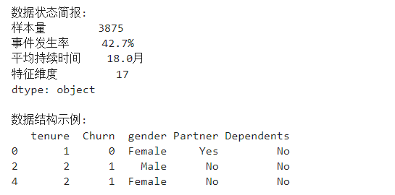

## 二、Kaplan-Meier 生存曲线

Kaplan-Meier 是一种很经典的生存分析方法，它用来估计在每个时间点，客户还“活着”（即还在使用服务、没有流失）的比例。  
  
我用 lifelines 库来做了拟合，并画出了生存曲线：  
  
kmf = KaplanMeierFitter()  
  
从图中可以看出，随着时间的推移，客户流失逐渐增加，曲线也逐步下降。如果某一段时间曲线比较平坦，那就说明那个时间段流失较少，客户相对稳定。

我不仅做了整体的拟合，还做了单个协变量的拟合以及logrank检验，见下图：

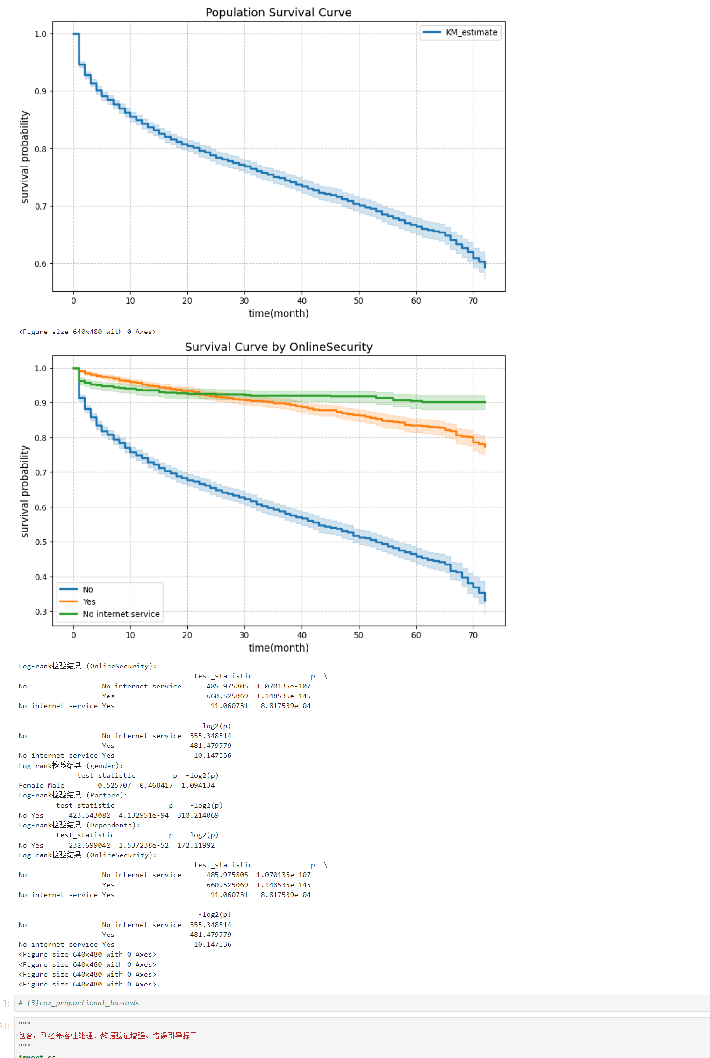

## 三、Cox 比例风险模型

接下来，我们用到了 Cox 比例风险模型。这种模型可以帮我们判断，到底是哪些因素在影响客户是否流失。  
  
cph = CoxPHFitter()  
cph.fit(data_cox, duration_col='duration', event_col='churn')  
  
模型的输出会告诉我们每个变量对流失风险的影响程度：  
- 如果某个变量的“风险比”大于 1，说明它会增加流失的可能；  
- 小于 1，则是降低流失风险；  
- 同时还能看到每个变量的显著性。  
  
这一步非常关键，因为它能帮我们找出哪些客户特征值得关注，或者哪些行为可能预示着即将流失。

以下是分析示例：

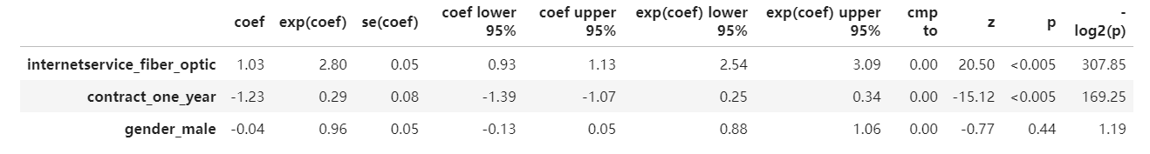

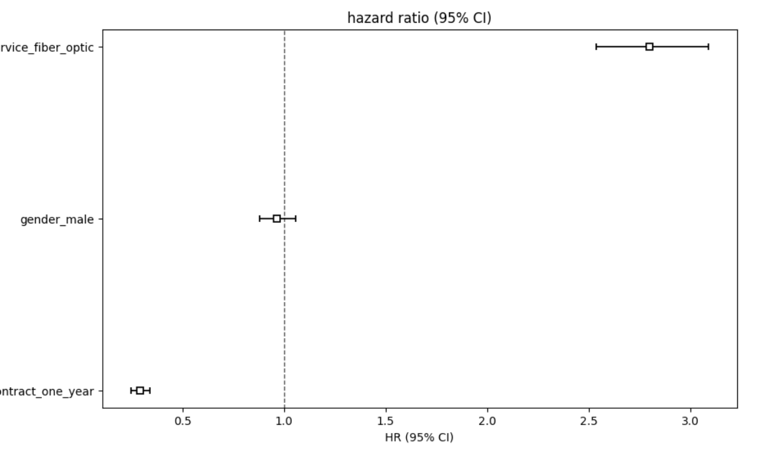

## 四、AFT 模型（加速失效时间）

在 Cox 模型之后，我们还用了一种叫 AFT（Accelerated Failure Time）的模型，中文叫加速失效时间模型。  
  
它和 Cox 模型不太一样，它更关注的是客户到底还能“活”多久，也就是预测他们还能保留多少时间。  
  
我们用 Weibull 分布做了拟合：  
  
aft = WeibullAFTFitter()  
aft.fit(data_aft, duration_col='duration', event_col='churn')  
  
这个模型对预测客户剩余生命周期很有帮助，适合用在做个性化分析或未来时间预测上。

输出结果示例见下图

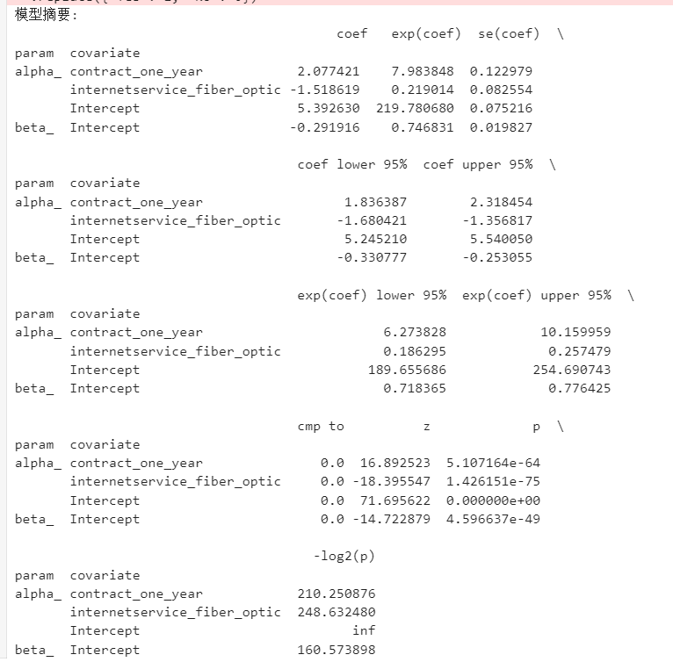

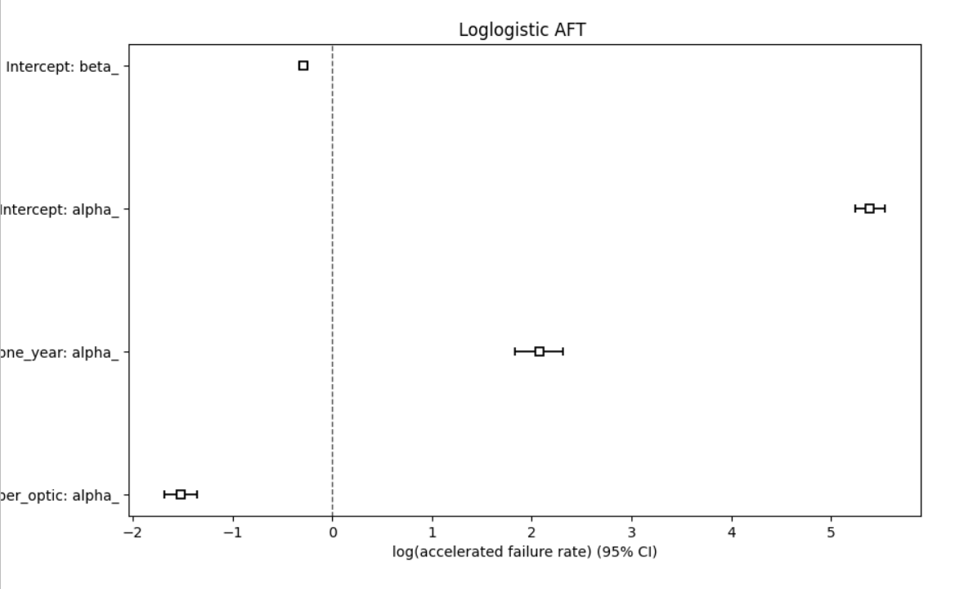

## 五、客户生命周期价值（CLV）预测

最后一步， CLV（Customer Lifetime Value），主要功能包括：

生存概率预测：评估客户在未来每个月的留存概率。

财务价值计算：结合利润和折现率，计算客户未来现金流的净现值（NPV）。

可视化仪表盘：生成生存曲线和累积价值的直观图表。

运行结果示例如下图：

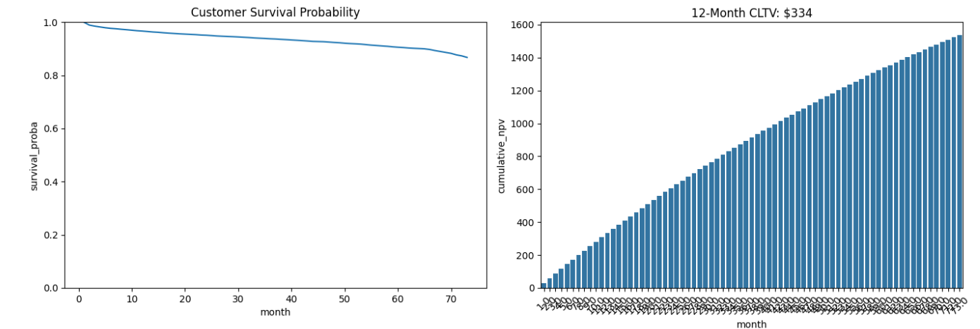

CLV 是一个很实用的指标，它告诉我们：哪些客户值得长期维护；哪些客户看起来不活跃，但其实潜力很大。

## 总结

这次的分析，我们围绕客户流失问题，从多个角度进行了解读和预测，形成了一套完整的生存分析流程：  
  
1. 数据准备：构建生命周期和流失信息  
2. 生存曲线（KM）：观察整体流失趋势  
3. Cox 模型：分析变量对流失风险的影响  
4. AFT 模型：预测个体的生命周期  
5. CLV 计算：评估每个客户带来的长期价值  
  
这套方法具有复用性，可用于处理其他生存分析案例